VENDIM

Nr. 381, datë 27.6.2018

PËR MIRATIMIN E RAPORTIT VJETOR PËR NDIHMAT SHTETËRORE

TË VITIT 2017

Në mbështetje të nenit 100 të Kushtetutës dhe të neneve 17, shkronja “dh”, 18, shkronja “e”, dhe 32, pika 2, të ligjit nr. 9374, datë 21.4.2005, “Për ndihmën shtetërore”, të ndryshuar, me propozimin e ministrit të Financave dhe Ekonomisë, Këshilli i Ministrave

VENDOSI:

Miratimin e raportit vjetor për ndihmat shtetërore të vitit 2017, sipas tekstit që i bashkëlidhet këtij vendimi.
Ky vendim hyn në fuqi pas botimit në Fletoren Zyrtare.

ZËVENDËSKRYEMINISTRI
Senida Mesi

RAPORTI VJETOR

PËR NDIHMAT SHTETËRORE

TË VITIT 2017

PËRMBLEDHJE
Raporti vjetor për ndihmat shtetërore është hartuar në zbatim të detyrimeve të sanksionuara në nenin 71, pika 5 të MSA-së dhe në marrëveshjen e CEFTA-s 2006, për sigurimin e transparencës ndërkombëtare. Raporti është përgatitur nga Drejtoria e Politikave të Zhvillimit Ekonomik, në Ministrinë e Financave dhe Ekonomisë dhe Komisioni i Ndihmës Shtetërore. Në mënyrën e paraqitjes dhe analizës së të dhënave në raport është ndjekur metodologjia e Komisionit Evropian.
Të dhënat e përfshira në këtë raport janë raportuar nga dhënësit e ndihmës shtetërore: Ministria e Financave dhe Ekonomisë (MFE), Shërbimi Kombëtar i Punësimit, Agjencia Shqiptare e Zhvillimit të Investimeve (AIDA), Drejtoria e Përgjithshme e Tatimeve dhe Drejtoria e Përgjithshme e Doganave. Pavarësisht se ky raport është për vitin 2017, në të gjenden të dhëna për të gjithë periudhën 2014–2017, duke bërë një krahasim të ndihmës shtetërore, përgjatë këtyre viteve, si në nivel kombëtar, ashtu edhe në raport me ndihmën shtetërore, të dhënë në vendet e BE-së (kreu 3).
Raporti jep një përshkrim të objektivave kryesorë që janë arritur në fushën e ndihmës shtetërore në Shqipëri, si dhe të instrumentet kryesore të përdorura në periudhën 2014–2017. Shuma e ndihmave shtetërore të dhëna në Shqipëri gjatë viteve 2014–2017 është vlerësuar në rreth 10,9 miliardë lekë (82.28 milionë €), prej të cilave 2.5 miliardë lekë (16.88 milionë €) që përfaqësojnë 0,14% të PBB-së, janë dhënë në vitin 2017. Në totalin e ndihmës së dhënë për vitin 2017, vendin kryesor (rreth 63.1%) e zënë ndihmat sektoriale, në ndryshim nga vendet e BE-së ku, mbi 94% të ndihmës gjithsej është dhënë në kategoritë e ndihmave për realizimin e objektivave horizontalë (ndihmë e mirë). Megjithatë, pjesa më e madhe e skemave që japin ndihmë shtetërore nuk e tejkalon kufirin de minimis të Bashkimit Evropian dhe, si të tilla, përgjithësisht nuk paraqesin problem në këndvështrimin e tregtisë ndërkombëtare.
Instrumentet kryesore të ndihmës shtetërore në Shqipëri gjatë periudhës 2014–2017 janë grantet dhe përjashtimi nga taksat, rimbursimi apo reduktimi i shkallës tatimore.
Paraqitja dhe vlerësimi i të dhënave të ndihmës shtetërore në këtë raport është parë në një kontekst dinamik, duke marrë parasysh zhvillimin ekonomik të vendit. Nga ana tjetër, duke pasur parasysh objektivat strategjikë dhe përparësitë në zhvillimin e politikës industriale për periudhën afatshkurtër dhe afatmesme, ka të ngjarë që modelet e shpërndarjes së skemave të ndihmës, në të ardhmen, të ndryshojnë. Raporti u tregon apo u sugjeron autoriteteve shqiptare/ dhënësve të ndihmës rëndësinë e përgatitjes së skemave në bazë të zhvillimit shumëvjeçar dhe që të synojnë kryesisht drejt realizimit të objektivave horizontalë dhe me ndikim në shumë sektorë të ekonomisë apo rajone të vendit.
Në zbatim të nenit 32 të ligjit nr. 9374, datë 21.4.2005, “Për ndihmën shtetërore”, të ndryshuar, pas miratimit nga Këshilli i Ministrave, Raporti Vjetor për Ndihmat Shtetërore për vitin 2017 do t’i përcillet Komisionit Evropian.

PËRKUFIZIMI I NDIHMËS SHTE-TËRORE

- Baza ligjore
Në Shqipëri, ligji i ndihmës shtetërore përcakton rregullat e dhënies së ndihmës shtetërore duke respektuar detyrimet që rrjedhin nga Marrëveshja e Stabilizim-Asociimit. Ligji i ndihmës shtetërore nr. 9374, datë 21.4.2005, “Për ndihmën shtetërore”, i ndryshuar, jep përkufizimin e ndihmës shtetërore, kushtet për miratimin e ndihmës shtetërore, kompetencat e strukturave përgjegjëse, procedurën e autorizimit, monitorimin dhe kthimin e ndihmës shtetërore si edhe detyrimin për hartimin e raportit vjetor për ndihmën shtetërore.
- Përkufizimi i ndihmës shtetërore
Në bazë të nenit 4, pika 1, të ligjit nr. 9374, datë 21.4.2005, “Për ndihmën shtetërore”, të ndryshuar, përcaktohet se:
“Përveç rasteve të parashikuara ndryshe në këtë ligj, ndalohet çdo ndihmë e dhënë nga burimet shtetërore, në çfarëdolloj forme e cila, në mënyrë të drejtpërdrejtë ose të tërthortë, shtrembëron ose kërcënon të shtrembërojë konkurrencën, duke dhënë përparësi për një ose disa ndërmarrje të caktuara ose për prodhimin e produkteve të caktuara, për aq sa mund të ketë ndikim në plotësimin e detyrimeve të ndërmarra nga Republika e Shqipërisë në marrëveshjet ndërkombëtare që përmbajnë dispozita të ndihmës shtetërore”.
Gjithashtu, neni 71 “Konkurrenca dhe dispozita të tjera ekonomike”, i Marrëveshjes së Stabilizim-Asociimit ndërmjet Komuniteteve Evropiane e shteteve të tyre anëtare dhe Republikës së Shqipërisë, përcakton se:
“Praktikat në kundërshtim me këtë nen vlerësohen në bazë të kritereve që lindin nga zbatimi i rregullave të konkurrencës të aplikueshme në Komunitet, sidomos në nenet 81, 82, 86 dhe 87 të Traktatit themelues të Komunitetit Evropian dhe instrumenteve interpretuese që përdoren nga institucionet e Komunitetit.”.
- Përfitues i ndihmës shtetërore
Përfitues i ndihmës shtetërore është çdo ndërmarrje ose individ që, nëpërmjet akteve dhe masave të ndërmarra nga shteti, siguron përfitime financiare. Në përcaktimin nëse një masë është ndihmë shtetërore në kuptim të nenit 4, të ligjit nr. 9374, datë 21.4.2005, “Për ndihmën shtetërore”, të ndryshuar, dhe të nenit 107 (1) të TFEU-së, strukturat e ndihmës shtetërore vlerësojnë plotësimin e kritereve të mëposhtme:
- masa duhet të jepet nga shteti dhe të përfshijë burimet shtetërore;
- masa duhet të japë një avantazh ndaj ndërmarrjeve të caktuara ose sektorëve të caktuar; si edhe
- masa ndikon në konkurrencë dhe mund të ndikojnë në tregtinë midis shteteve anëtare.
- Çfarë nuk përbën ndihmë shtetërore?
a) Ndihma për organet publike dhe njësitë e vetëqeverisjes lokale dhe rajonale, të cilat kryejnë një aktivitet joekonomik;
b) Masa të përgjithshme të destinuara për të gjitha ndërmarrjet dhe të gjithë sektorët e ekonomisë në vend, të tilla si masat tatimore të përgjithshme etj.;
c) Prokurimi i mallrave dhe i shërbimeve me çmimin e tregut.

Metodologjia për raportimin e ndihmës shtetërore
Ndihma shtetërore për industrinë dhe shërbimet përfshin kategorinë e ndihmës horizontale dhe ndihmës sektoriale.
Ndihma shtetërore horizontale përfshin:
- ndihmën për kërkim-zhvillim dhe inovacion;
- ndihmën për ndërmarrjet e vogla dhe të mesme;
- ndihmën për punësim;
- ndihmën për trajnim;
- ndihmën operacionale;
- ndihmën për sportin;
- ndihmën për kulturën.
Ndihma shtetërore sektoriale përfshin:
- ndihmën për transportin publik;
- ndihmën për shërbimin publik;
- ndihmën për minierat;
- ndihmën për energjinë;
- ndihmën për turizmin.
Ndihma shtetërore jepet duke përdorur disa instrumente, si:
A1 – Subvencione dhe grante;
A2 – Përjashtimi nga taksat, shtyrja e taksave, ulje e shkallës së tatimit ose zbritje e kontributit në sigurimet shoqërore.

- NDIHMA SHTETËRORE NË VITIN 2017

Vështrim mbi ndihmën shtetërore në periudhën 2014–2017
- Ndihma shtetërore krahasuar me treguesit kryesorë socio-ekonomikë

Tabela nr. 1: Ndihma shtetërore krahasuar me disa tregues socio-ekonomikë 2014–2017

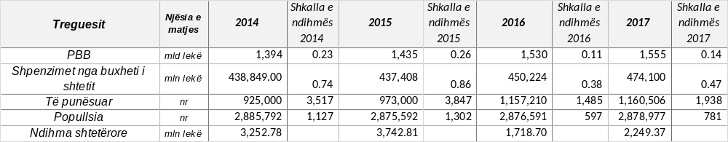
Burimi: MFE

Tabela nr. 1 paraqet të dhënat për ndihmën shtetërore gjithsej në Shqipëri në periudhën 2014–2017, të krahasuara me disa tregues. Ndihma shtetërore në vlerë absolute e dhënë në vitin 2017 është rritur me 31% e krahasuar me vitin 2016. Shkalla e ndihmës shtetërore ndaj PBB-së u rrit nga 0.11% më 2016-n, në 0.14% në vitin 2017.
Ndihma shtetërore gjithsej në vitin 2017 është dhënë në vlerën totale 2,249.37 mln lekë (16.88 mln euro).
Grafiku nr. 1 paraqet shkallën e ndihmës shtetërore ndaj PBB për periudhën 2014–2017.

Grafiku nr. 1: Ecuria e ndihmës shtetërore në raport me PBB 2014–2017

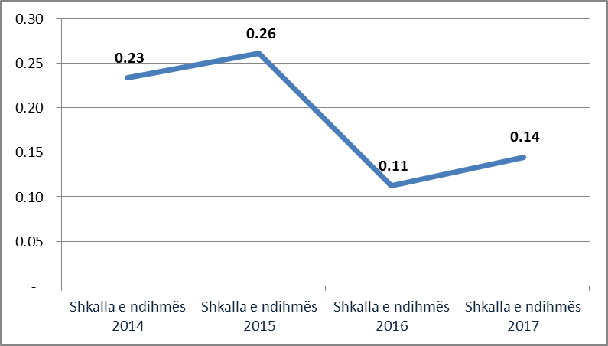

B. Ndihma shtetërore në Shqipëri e krahasuar me shtetet anëtare të Bashkimit Evropian

Tabela nr. 2: Ndihma shtetërore 2014–2016
Burimi: Komisioni Evropian, DG Competition dhe MFE (mln euro/%)
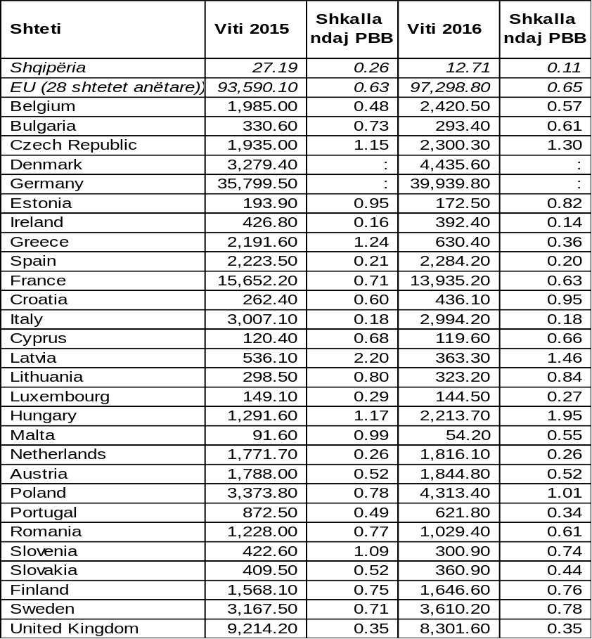

Tabela nr. 2 paraqet informacion për ndihmën shtetërore në Shqipëri dhe 28 shtetet anëtare të Bashkimit Evropian për vitet 2015 dhe 2016. Në tabelë janë përfshirë të dhënat e publikuara nga Komisioni Evropian në vitin 2016 për ndihmën shtetërore duke përjashtuar ndihmën që kanë dhënë shtetet anëtare për përballimin e krizës ekonomike dhe transportin.
Ndihma përfshin shpenzimet që ka kryer çdo shtet anëtar, e cila është orientuar për realizimin e objektivave horizontalë me interes të përbashkët, ndihmën e dhënë për sektorët të ndryshëm të ekonomisë, si p.sh. transporti, si edhe ndihmën për arritjen e objektivave të veçantë, si p.sh. shpëtim dhe ristrukturim, ndihmën për mbylljen e ndërmarrjeve, duke përjashtuar ndihmën për sektorin e hekurudhave.

3.2 Kategoritë e ndihmës shtetërore
Sipas metodologjisë së Bashkimit Evropian, ndihma shtetërore ndahet në dy kategori:
- ndihmë shtetërore horizontale; dhe
- ndihmë shtetërore sektoriale.
Ndihma shtetërore horizontale jepet për një numër të madh përfituesish, pa dhënë preferenca për ndonjë aktivitet ekonomik, ndërmarrje ekonomike, produkt apo shërbim, duke minimizuar efektet në konkurrencë.
Ndihma shtetërore sektoriale jepet për aktivitete dhe sektorë të veçantë, duke pasur një ndikim më të madh në konkurrencën në treg.

Tabela nr. 3: Ndihma shtetërore gjithsej 2014–2017 ndarë sipas kategorive (mln lekë)
Burimi: Drejtoria e Politikave të Zhvillimit Ekonomik, MFE

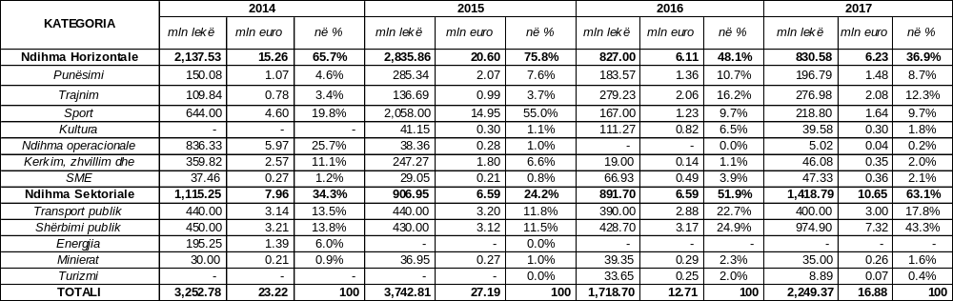

Grafiku nr. 2: Ndihma shtetërore sipas kategorive 2014–2017

Të dhënat në tabelën 3 dhe të paraqitura në grafikun 2, tregojnë se në vitin 2017 ndihma shtetërore sektoriale zë pjesën më të madhe të ndihmës shtetërore gjithsej me 63.1%, ndërsa kategoria e ndihmave horizontale përbën 36.9%.
Në terma nominalë, shpenzimet e përgjithshme të ndihmës shtetërore në vitin 2017 u rritën me rreth 31% krahasuar me shpenzimet e vitit 2016 (+ 530.67 mln lekë). Ky ndryshim i përgjithshëm është si rezultat i faktorëve, si: 1. Rritje e ndihmës shtetërore për punësimin prej rreth 13.22 mln lekësh; 2. Ulje e ndihmës shtetërore për trajnimin prej 2.25 mln lekësh; 3. Rritje e ndihmës shtetërore për mbështetjen e sportit prej 51.8 mln lekësh; 4. Ulje e ndihmës shtetërore për kulturën prej 71.69 mln lekësh; 5. Rritje e ndihmës operacionale prej 5.02 mln lekësh; 6. Rritja e ndihmës shtetërore për kërkimin dhe zhvillimin prej 27.08 mln lekësh; 7. Ulje e ndihmës shtetërore për SME-të prej 19.6 mln lekësh; 8. Rritje e ndihmës shtetërore për transportin hekurudhor prej 10 mln lekësh; 9. Rritje e ndihmës shtetërore për shërbimin publik (ujësjellësit) prej 546.2 mln lekësh; 10. Ulje e ndihmës shtetërore për minierat prej 4.35 mln lekësh; 11. Ulje e ndihmës shtetërore për mbështetjen e turizmit prej 24.76 mln lekësh.
Grafiku nr. 3 paraqet ndryshimin gjithsej të shpenzimeve të ndihmës shtetërore sipas objektivave ndërmjet 2016-s dhe 2017-s në Shqipëri (në milionë lekë).

Grafiku nr. 3: Ndryshimi i ndihmës mes vitit 2017–2016
Burimi: MFE

3.2.1 Ndihma shtetërore horizontale
Në vitin 2017 ndihma shtetërore horizontale në vlerë absolute është 830.58 mln lekë (6.23 mln euro). Peshën më të madhe për këtë kategori të ndihmës e ka ndihma për trajnim me 12.3%.

Tabela nr. 4: Ndihma shtetërore horizontale 2014–2017
Burimi: Drejtoria e Politikave të Zhvillimit Ekonomik, MFE
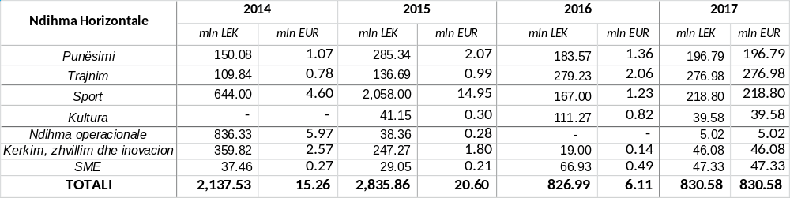

Grafiku nr. 4: Ecuria e ndihmës shtetërore horizontale 2014–2017
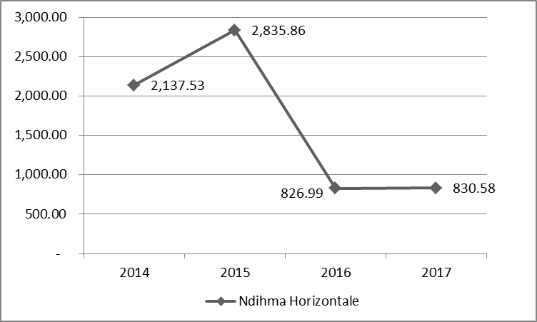

Grafiku nr. 5: Struktura e ndihmës shtetërore horizontale për vitin 2017
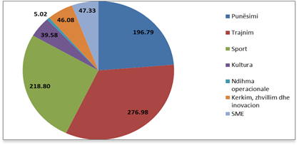

Ndihma horizontale në vitin 2017 është në vlerën 830.58 mln lekë. Në mënyrë më të detajuar të dhënat për ndihmën shtetërore jepen më poshtë:
Ndihma për punësim: Ndihma për punësim jepet nëpërmjet 6 skemave të ndihmës shtetërore. Skemat janë të miratuara me vendime të Komisionit të Ndihmës Shtetërore, si më poshtë:
- Vendimin e KNSH-së nr. 9, datë 2.2.2007, “Për planin e dhënies së ndihmës shtetërore për masën e financimit, kriteret për procedurat e zbatimit të programit të praktikave profesionale për punëkërkuesit e papunë, që kanë mbaruar arsimin e lartë brenda apo jashtë vendit”;
- Vendimin e KNSH-së nr. 11 , datë 15.3.2007, “Për skemën ekzistuese, “Për programin e nxitjes së punësimit të punëkërkuesve të papunë””;
- Vendimin e KNSH-së nr. 38, datë 19.9.2011, “Për planin e dhënies së ndihmës shtetërore, “Për programin e nxitjes së punësimit të femrave nga grupet e veçanta””;
- Vendimin e KNSH-së nr. 39, datë 19.9.2011, “Për planin e dhënies së ndihmës shtetërore, “Për masën e financimit, kriteret dhe procedurat e zbatimit të programit të nxitjes së punësimit të punëkërkuesve të papunë që hyjnë për herë të parë në punë””;
- Vendimin e KNSH-së nr. 47, datë 28.3.2014, “Për planin e dhënies së ndihmës shtetërore, “Për programin e nxitjes së punësimit të personave me aftësi të kufizuara””;
- Vendimin e KNSH-së nr. 62, datë 14.12.2015, “Për planin e dhënies së ndihmës shtetërore, “Për programin e nxitjes së punësimit të të rinjve, që kanë fituar statusin e jetimit””.
Nga skema e ndihmës shtetërore me qëllim nxitjen e punësimit kanë përfituar gjithsej 432 ndërmarrje, duke punësuar gjithsej 3040 punëkërkues të papunë, e detajuar si më poshtë:
- Nga skema e punësimit të punëkërkuesve që kanë mbaruar arsimin e lartë brenda dhe jashtë vendit kanë përfituar gjithsej 598 punëkërkues të papunë.
- Nga skema e punësimit të punëkërkuesve të papunë nga grupe të veçanta kanë përfituar 332 ndërmarrje, duke u punësuar 2307 punëkërkues të papunë.
- Nga skema e punësimit të punëkërkuesve gra dhe vajza nga grupet e veçanta kanë përfituar gjithsej 10 ndërmarrje, duke u punësuar 10 punëkërkues të papunë.
- Nga skema e punësimit të punëkërkuesve të rinj kanë përfituar gjithsej 33 ndërmarrje, duke punësuar 44 punëkërkues të papunë.
- Nga skema e punësimit të punëkërkuesve me aftësi të kufizuara kanë përfituar gjithsej 55 ndërmarrje, duke krijuar gjithsej 79 vende të reja pune.
- Nga skema e punësimit të punëkërkuesve me statusin e jetimit kanë përfituar gjithsej 2 ndërmarrje, duke u krijuar 2 vende të reja pune.
Ndihma për trajnim. Skema e ndihmës shtetërore, e miratuar me vendimin e KNSH nr. 12, datë 15.3.2007, “Për skemën ekzistuese, “Për programin e nxitjes së punësimit, nëpërmjet formimit në punë””, ka si qëllim trajnimin e punëkërkuesve të cilët më pas sigurojnë vendin e tyre të punës në ndërmarrjet të cilat janë përfituese të ndihmës shtetërore. Në vitin 2017 kanë përfituar gjithsej 121 ndërmarrje duke u trajnuar 2224 punëkërkues të papunë, janë dhënë 279,23 milionë lekë. Për këtë skemë të ndihmës shtetërore janë shpenzuar fonde nga buxheti i shtetit gjithsej në shumën 276.98 mln lekë.
Ndihma për sportin. Komisioni me vendimin nr. 54, datë 26.1.2015, “Për skemën ekzistuese të mbështetjes me grante nga buxheti i shtetit në sektorin e sportit”. Për këtë skemë ndihmë, objektivi kryesor, i së cilës është nxitja e kulturës së sportit, edukimit të sportit dhe aktiviteteve fizike duke rritur pjesëmarrjen e shtetasve në sport, për vitin 2017 janë shpenzuar nga buxheti i shtetit 218.8 milionë lekë.
Përfituesit e skemës janë federatat e ndryshme sportive që ofrojnë shërbime sportive për anëtarët e tyre dhe Komiteti Olimpik Kombëtar Shqiptar. Federatat shqiptare të sportit janë organizata jofitimprurëse, të cilat kanë për qëllim të zhvillojnë, të promovojnë, të kontrollojnë dhe të rregullojnë aktivitetet sportive të shoqatave dhe klubeve, të cilat janë anëtare të federatave të tyre, në përputhje me statutet e tyre.
Mbështetja me grante nga buxheti i shtetit jepet, për:
- Federatat e ndryshme të sportit – financimin për mbulimin e kostove të personelit dhe investimeve;
- Komitetin Olimpik Kombëtar Shqiptar – financimin për pjesën e kostos së mbuluar të personelit.
Ndihma për nxitjen e kulturës. Në vitin 2017 ndihma shtetërore për nxitjen e kulturës është dhënë në vlerën 39.58 mln lekë. Ndihma shtetërore është dhënë në formën e mbështetjes financiare me fonde publike për projektet me thirrje dhe në zbatim të prioriteteve institucionale në programin e fushës së art-kulturës. Objektivi i ndihmës është mbështetja e projekteve kulturore për individë dhe subjekte që në veprimtarinë e tyre kanë artin dhe kulturën në disiplina të ndryshme artistike, si: teatër, muzikë, artet pamore, hulumtimin, ngritje infrastrukturore (rritje kapacitetesh).
Ndihma operacionale. Kjo kategori përfshin skemën e rimbursimit të akcizës së lëndëve djegëse të konsumuara në serrat me ngrohje dhe industrinë. Për vitin 2017, Ministria e Financave për këtë kategori raporton se nga zbatimi i skemës është dhënë ndihmë në shumën 5.02 mln lekë dhe se nga skema e rimbursimit të akcizës së lëndëve djegëse, të konsumuar në serrat me ngrohje dhe industrinë.
Ndihma për kërkim dhe zhvillim. Sipas raportimit të Drejtorisë së Përgjithshme të Tatimeve, ndihma shtetërore për kërkim dhe zhvillim është dhënë për ndërmarrjet që nënshkruajnë “marrëveshje hidrokarburesh” dhe nënkontrak-tuesit e tyre, duke iu ofruar një përjashtim nga tatimi mbi vlerën e shtuar të të gjithë kontraktorëve dhe nënkontraktorëve për realizimin e fazave të kërkimit dhe të zhvillimit të operacioneve hidrokarbure. Në vitin 2017, është raportuar se kompanitë e huaja që kryejnë operacione hidrokarbure në Shqipëri kanë përfituar përjashtime në import (TVSH dhe përjashtime doganore), në shumën 46.08 mln lekë (në vitin 2016 shuma e përjashtimeve ishte 19 mln lekë).
Ndihma për SME. Në vitin 2017 nga skema e ndihmës shtetërore për SME-të kanë përfituar gjithsej 66 ndërmarrje të vogla dhe të mesme, prej të cilave 27 ndërmarrje të mbështetura nga fondet e AIDA dhe 39 ndërmarrje nga skema e ndihmës shtetërore të dhënë nga Bashkia e Tiranës. Vlera e ndihmës gjithsej për SME-të është 47.33 mln lekë e ndarë në:
- Fondi i ekonomisë kreative në vlerën 900, 000 lekë;
- Fondi i konkurrueshmërisë në vlerën 8,324,183 lekë;
- Fondi start-up në vlerën 18,074,308 lekë;
- Fondi i inovacionit në vlerën 2,623,350 lekë;
- Plani i ndihmës shtetërore për gratë sipërmarrëse në Bashkinë e Tiranës në vlerën 5.34 mln lekë;
- Plani i ndihmës shtetërore për nxitjen e punësimit të krijimit të biznesit social rinor në vlerën 10 mln lekë në Bashkinë e Tiranës;
- Plani i ndihmës shtetërore për të rinjtë e të rejat drejt në profesioni në Bashkinë e Tiranës në vlerën 2.1 mln lekë.

3.2.2 Ndihma shtetërore sektoriale
Në vitin 2017, ndihma shtetërore sektoriale në vlerë absolute është 1, 418.79 mln lekë (10.65 mln euro). Pesha për këtë kategori në totalin e ndihmës në vitin 2017 është 63.1%.

Tabela nr. 5: Ndihma shtetërore sektoriale 2014–2017

Burimi: Drejtoria e Politikave të Zhvillimit Ekonomik, MFE
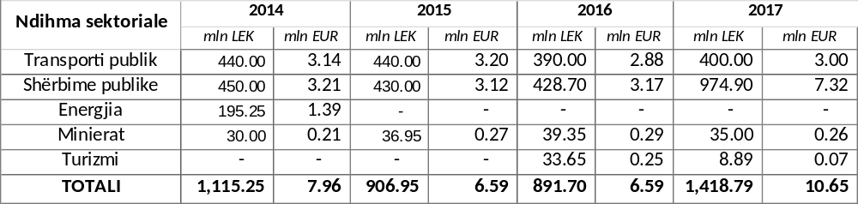

Grafiku nr. 6: Ecuria e ndihmës shtetërore sektoriale 2014–2017

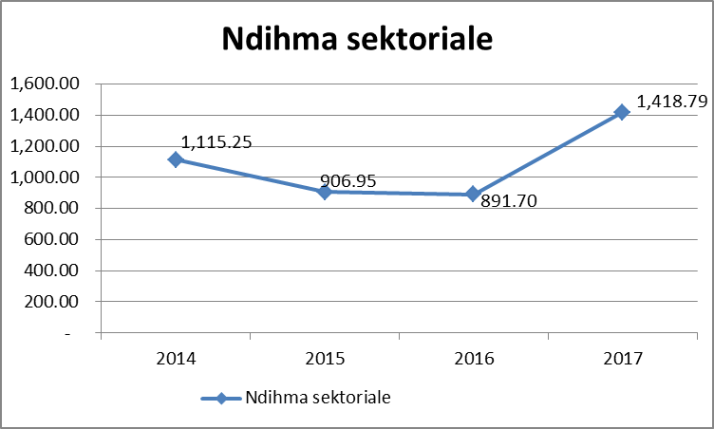

Grafiku nr. 7: Struktura e ndihmës shtetërore sektoriale 2017

Në strukturën e ndihmës sektoriale (vertikale) për vitin 2017, peshën më të lartë e zë ndihma për shërbimet publike (ndihma për sektorin e ujësjellës-kanalizimeve), duke vijuar me ndihmën për transportin publik (hekurudha) dhe ndihmën për minierat (në mbyllje dhe konservim).
Ndihma për transportin publik është dhënë nga buxheti i shtetit për mbështetjen e transportit hekurudhor është 400 mln lekë në vitin 2017, kundrejt 390 mln lekë për vitin 2016.
Ndihma për shërbimet publike: Në vitin 2017 ndihma për shërbimet publike është në formën e subvencionit nga buxheti i shtetit të ndërmarrjeve të ujësjellës-kanalizime në shumën 974.9 milionë lekë.
Ndihma për minierat: Ndihma për minierat nga buxheti i shtetit për vitin 2017 jepet për vazhdimin e mbylljes së minierave të shfrytëzuara dhe joefektive, privatizimi i aseteve për të mundësuar monitorimin e fenomeneve të postshfrytëzimit në shumën 35 mln lekë.
Ndihma për turizmin: Në vitin 2017, sektori i turizmit përfitoi 8.89 mln lekë. Instrumenti i ndihmës është grante nga buxheti i shtetit, në programin “Fondi për mbështetjen e turizmit”. Përfitues të ndihmës janë subjekte publike dhe organizata jofitimprurëse.

INSTRUMENTET E SHPËRNDA-RJES SË NDIHMËS SHTETËRORE
Ndihma shtetërore e dhënë nga burime shtetërore, në varësi të llojit (instrumentit) të përdorur, përbën një shpenzim real apo potencial të pasurisë publike duke pasur një efekt në mbledhjen e të ardhurave publike. Në vitin 2017, ndihma shtetërore është dhënë kryesisht në formën e subvencioneve dhe incentivave fiskale. Referuar metodologjisë së përdorur nga BE-ja, instrumentet e ndihmës shtetërore klasifikohen në:
A1 – Subvencione dhe grante;
A2 – Përjashtimi nga taksat, shtyrja e taksave, ulja e normës së taksave dhe zbritje e kontributit në sigurimet sociale;
B – Pjesëmarrja në kapital;
C1 – Hua të buta;
C2 – Instrumente të tjera;
D – Garancitë.

Tabela nr. 6: Ndihma shtetërore gjithsej sipas instrumenteve
Burimi: Drejtoria e Politikave të Zhvillimit Ekonomik, MFE
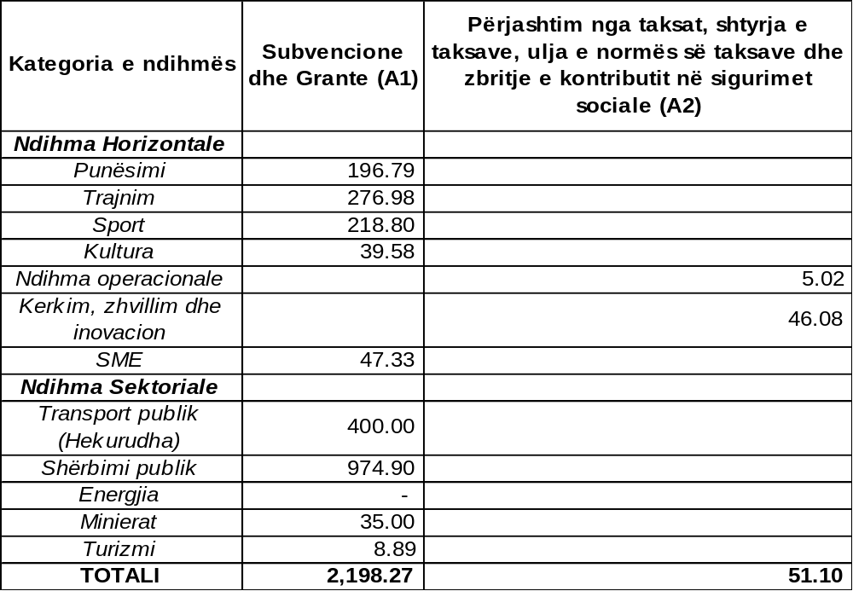

Të dhënat në tabelën nr. 6 tregojnë se instrumenti i përdorur më shumë është A1 - subvencione dhe grante, sikurse paraqitet edhe në grafikun nr. 8.
Grafiku nr. 8: Struktura e shpërndarjes së instrumenteve të ndihmës shtetërore për vitin 2017

Ligji nr. 9590, datë 27.7.2006, “Për ratifikimin e Marrëveshjes së Stabilizim-Asocimit ndërmjet Republikës së Shqipërisë dhe Komuniteteve Evropiane e shteteve të tyre anëtare”.
http://ec.europa.eu/competition/state_aid/scoreboard/index_en.html

